29

29.9.-14.10. 2022

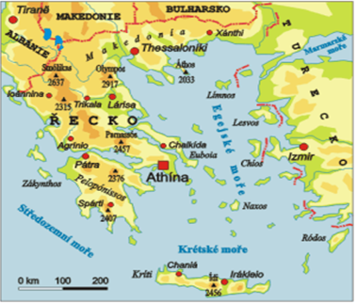

Obsah
Charakteristika oblasti a firmy 3
1. den 4
2. den 5
3. den 6
4. den 7
5. den 8
6. den 9
7. den 10
8. den 11
9. den 12
10. den 12
1. den 13
12. den 14
13. den 16
Evaluace 17

Skřehot Daniel, Sumegová Eliška, Kolek Marek

Řecko

Řecko najdete na jihovýchodě Evropy, kde se rozkládá na jižním výběžku Balkánského poloostrova. Zahrnuje pevninskou část a v moři Jónském, Středozemním a Egejském několik velkých ostrovů (v sedmi správních celcích) a velké množství ostrůvků menších. Hlavním městem Řecka jsou s 2,5 miliony obyvatel Athény.

Epirus

je geografická a historická oblast v jihovýchodní Evropě, nyní rozdělená mezi Řecko a Albánii. Leží mezi pohořím Pindos a Jónským mořem a rozprostírá se od Vlorského zálivu a pohoří Mali i Kanalit na severu k Ambrakijskému zálivu a římskému městu Nikopolis na jihu.^{[1]} V současné době je rozdělen mezi kraj Epirus v severozápadním Řecku a kraje Gjirokastër, Vlora a Berat v jižní Albánii. Největší město v Epiru je Ioannina, sídlo kraje Epirus a Gjirokastër – největší město v albánské části Epiru.

Charakteristika firmy
Jedná se o malinkou rodinnou firmu, která vyrábí bio extrapanenský olivový olej. Zakladatelem této firmy je Panagiotis Papanikos spolu se svou ženou Eleni Andronikidu, jejich dcera zde však hraje významnou roli. Celkem se starají o 750 olivových stromů jejichž stáří je od 1 do 400 let. V období sklizně zaměstnávají sezónního pracovníka Dimitrise.

1. den

Datum: 29.9.2022
Náplň práce: Cesta do Řecka
 | Jassas | Ahoj
 | Kalimera | Dobrý den
 | Kalinichta | Dobrý večer
 | Efcharisto | Děkuji
 | Parakalo | Prosím
 | Hi | Ahoj
 | Good day | Dobrý den
 | Good night | Dobrý večer
 | Thank you | Děkuji
 | Please | Prosím

Náš den započal srazem před školou v 7 : 00, kde jsme se všichni přivítali, naložili jsme si kufry do aut a vyrazili jsme na předalekou cestu o délce cca 1800 km. Dnešní cíl byl dojet do vesničky jménem Predejane, která se nachází v Srbsku. Než jsme se tam však dostali, museli jsme se dostat přes pár státních hranic. Československé hranice jsme projeli bez jakékoliv kontroly a potíží, hranice slovensko-maďarské taktéž. Na hranicích maďarsko-srbských už jsme ale čekali, a to přes hodinu. Po úspěšném přejezdu následovala cesta do motelu, kde jsme přespávali. Na místo určené jsme dorazili kolem 23 : 00. Během cesty jsme samozřejmě měli několik zastávek a to na doplnění paliva a zbytek potřeb.

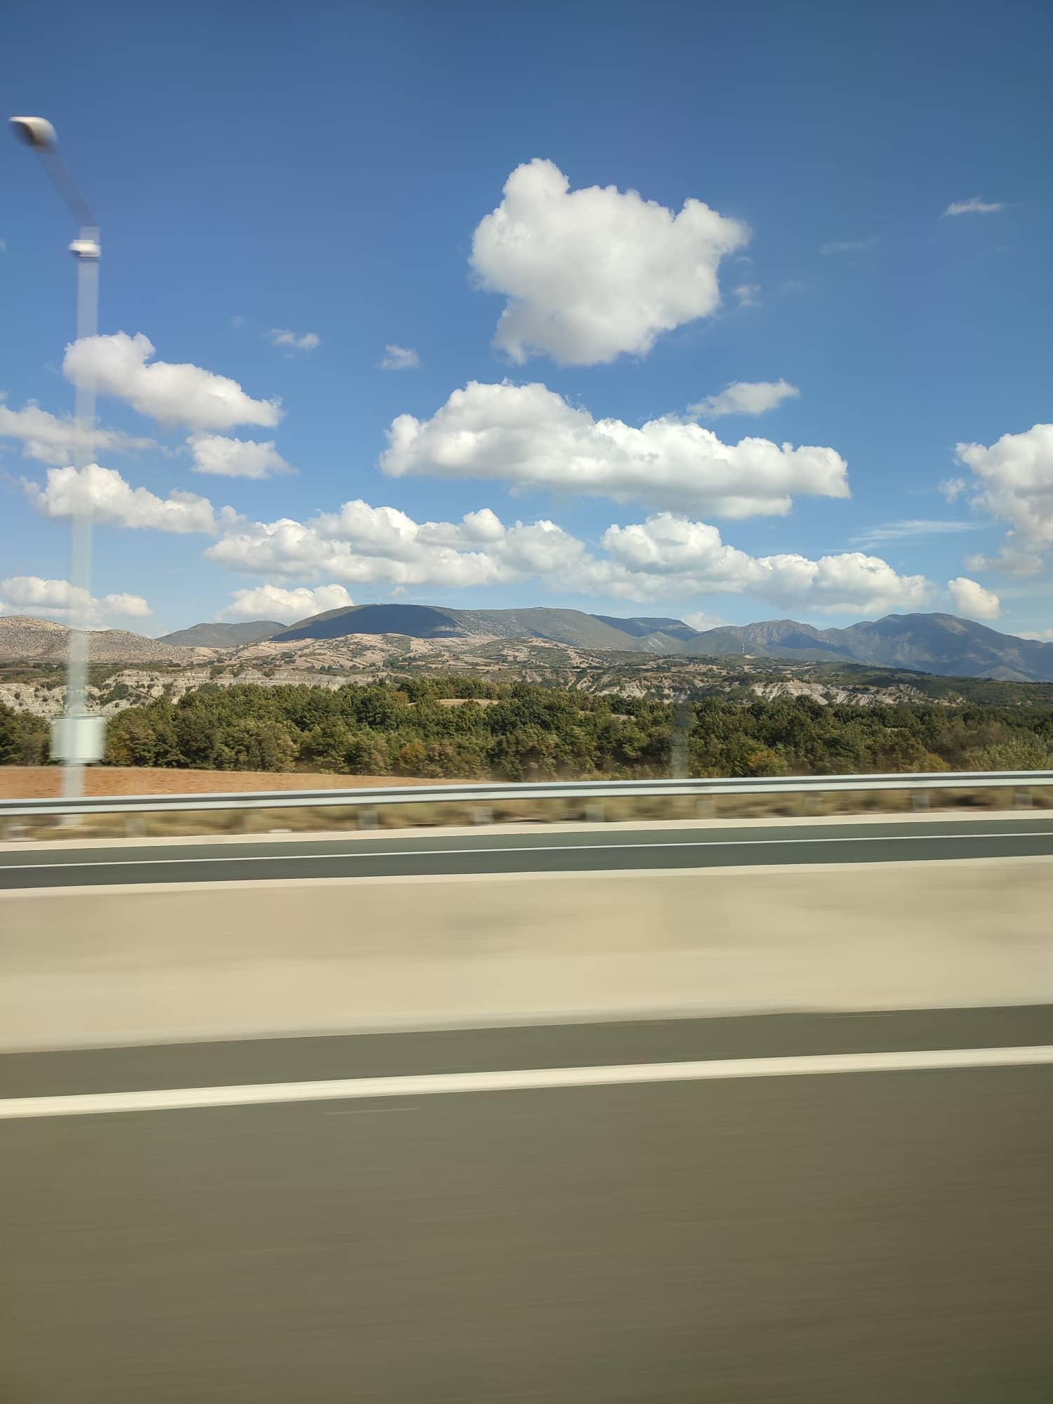

- 2. den

Datum: 30.9.2022
Náplň práce: Konečná cesta do Řecka
Volnočasové aktivity: Poznávání okolí kolem ubytování, vybalování věcí
Nová slovní zásoba:
 |  | Naí | Ano
 |  | Oxi | Ne
 |  | Aftokínito | Auto
 |  | Théa | Výhled
 |  | Trópos | Cesta
 |  | Yes | Ano
 |  | No | Ne
 |  | Car | Auto
 |  | View | Výhled
 | Road |  | Cesta

Ráno po snídani jsme si sbalili věci, nasedli jsme do auta a vyjeli jsme na konečnou cestu do cílové destinace, Řecko. Než jsme dojeli k srbsko-makedonským hranicím, tak nám to trvalo asi 2 hodinky a čekali jsme přibližně třičtvrtě hodiny. Makedonii jsme stihli projet také za 2 hodiny. Naše oči se rozzářili, když jsme před sebou konečně viděli řecké hranice. Na hranicích jsme tentokrát čekali jen 10 minut. Udělali jsme si naši poslední přestávku a pak už nás čekala čtyřhodinová cesta do Prevezy do penzionu Alexandros, kde jsme ubytovaní. Po příjezdu jsme si rozdali pokoje, odnesli si věci a šli jsme na večeři. Po jídle jsme si vybalili věci a následoval už jen odpočinek.

Preveza
Nachází se v kraji Epirus na pobřeží Ambrakijského zálivu. Ve městě žije přibližně 20 tisích obyvatel. Město bylo založeno v roce 290 př. n. l. pod názvem Berenikea podle tehdejší egyptské královny.

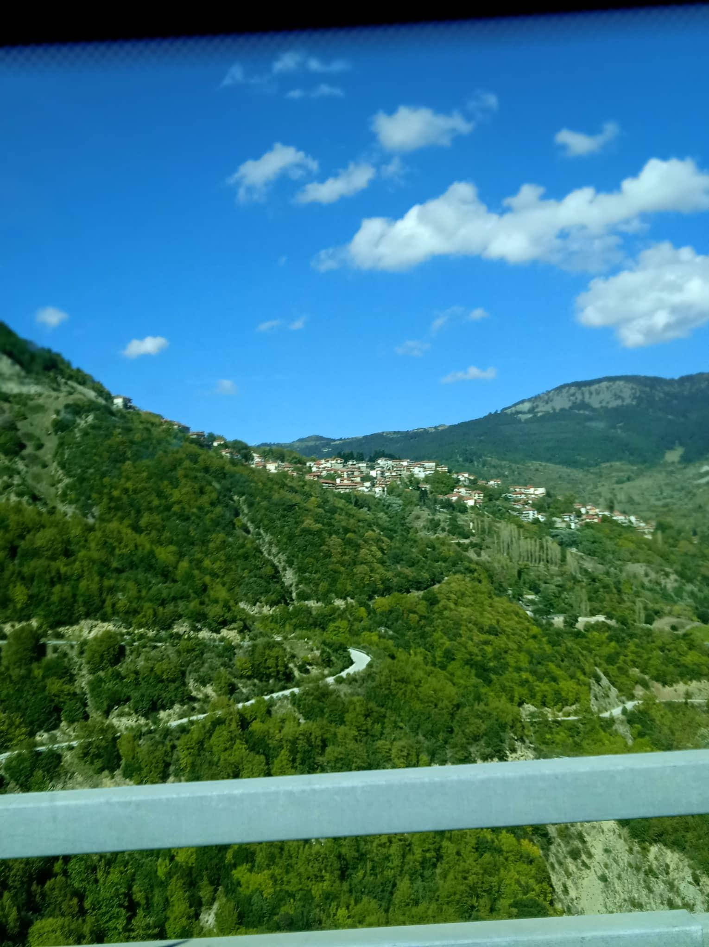

- 3. den

Datum: 1.10.2022
Náplň práce: Sběr oliv
Nové informace z oboru: Poučení o bezpečnosti práce. Jak se sbírají a zpracovávají olivy
Volnočasové aktivity: Pláž Monolithy, návštěva města
Nová slovní zásoba:
 |  | Eliá | Oliva
 |  | Rávo | Síť
 |  | Déntro | Strom
 |  | Ílios | Slunce
 |  | Thermótita | Teplo
 |  | Olive | Oliva
 |  | Net | Síť
 |  | Tree | Strom
 |  | Sun | Slunce
 | Warm |  | Teplo

Olivovník
Říše | rostliny (Plantae)
Podříše | cévnaté rostliny (Tracheobionta)
Oddělení | krytosemenné (Magnoliophyta)
Třída | vyšší dvouděložné (Rosopsida)
Řád | hluchavkotvaré (Lamiales)
Čeleď | olivovníkovité (Oleaceae)
Rod | olivovník (Olea)

Přišel na řadu náš první pracovní den a samozřejmostí je poučení o bezpečnosti práce. Nechyběla ani ukázka toho co nás čeká a pustili jsme se do práce. Myslím, že ta nám šla celkem od ruky. Roztahování sítí, zčesávání oliv ze stromu, zčesávání oliv pomocí vibračních teleskopických česačů, shromažďování oliv do beden, odlisťování a schování úrody do chladícího vozu Sprinter, které si tato firma nově pořídila. Odpolední návštěva pláže Monolithy také nechyběla a celkem přišla vhod. Večer jsme si šli projít noční Prevezu, která je mimochodem krásná a plná překvapení.

- 4. Den
Datum: 2.10.2022
Náplň práce: Sběr oliv
Doprovodný program: Pobyt na pláži, dopisování deníku.
Nová slovní zásoba:
 |  | Ktenistís | Česač
 |  | Tsounkrána | Hrábě
 |  | Gyaliá | Brýle
 |  | Ánemos | Vítr
 |  | Akrída | Kobylka
 | Comber |  | Česač
 | Rake |  | Hrábě
 | Glasses |  | Brýle
 | Wind |  | Vítr
 | Grasshopper |  | Kobylka

Sbírání oliv bylo na denním pořádku. Dnes jsme však použili jeden nástroj navíc a to hrábě. Jelikož byli na jednom stromě menší olivy, aby nepropadly odlisťovačem, než jsme je vysypaly do beden, jsme vzali hrábě a na síti jsme olivy prohrabali a listy dostali pryč. Na konci směny jsme vše uklidili a jeli se převléct na penzion. Odpoledne jsme si byli užít vlny na pláži Monolithy. Večer následovalo dopisování deníků a společně strávený čas.

Plodová zelenina

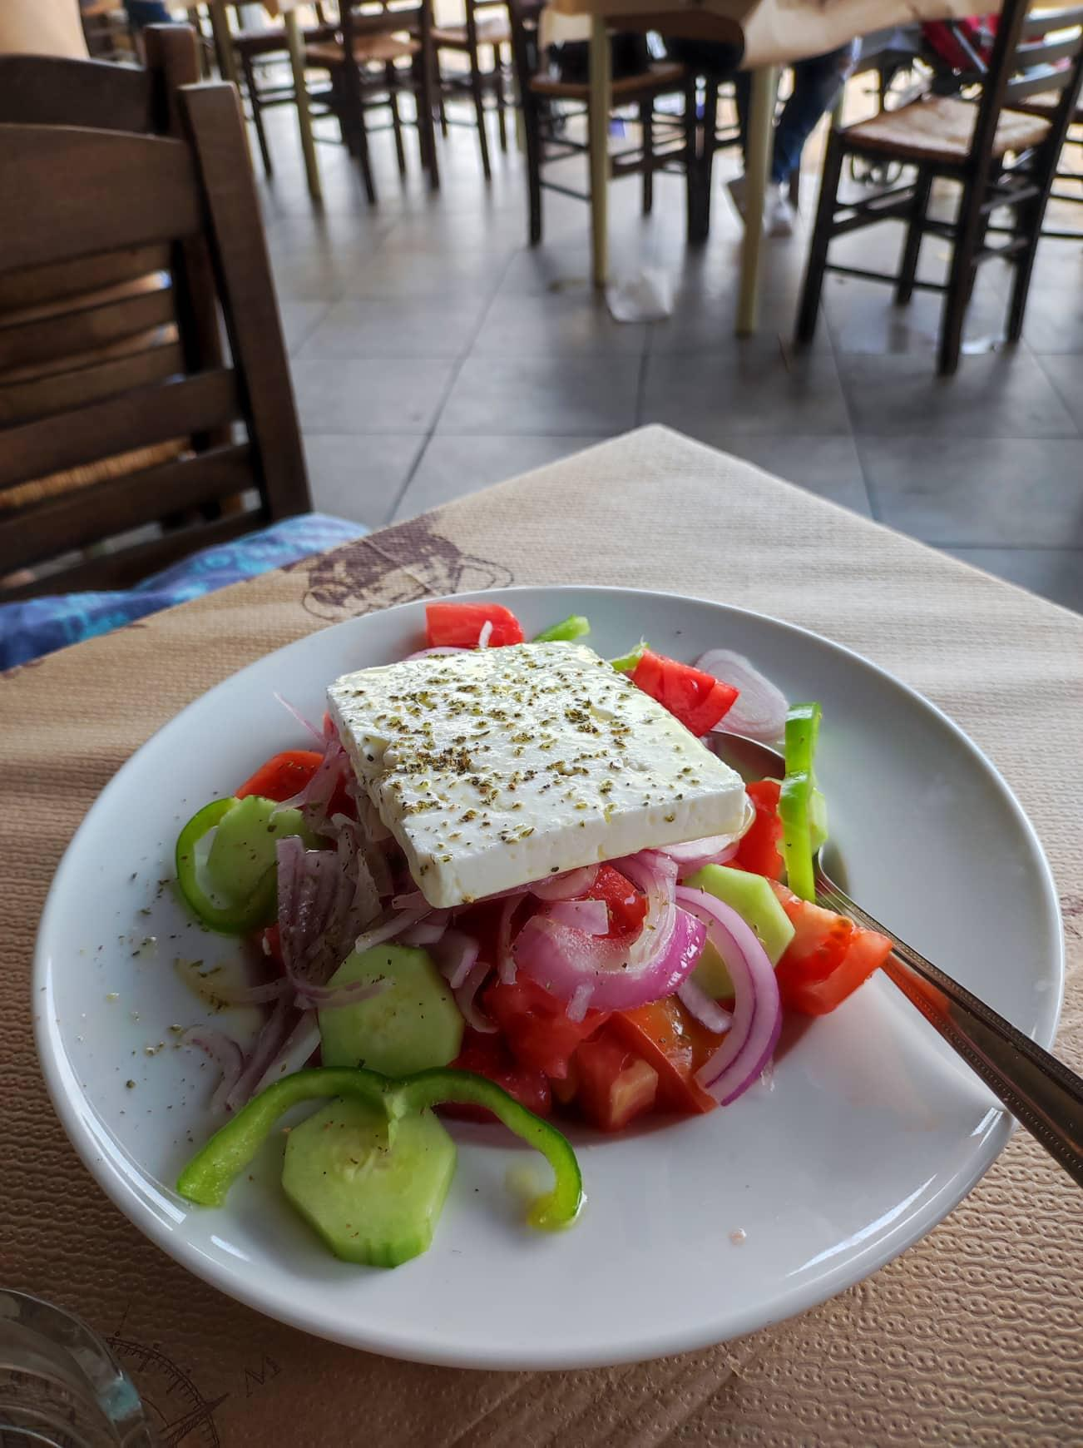
Je zelenina, která má jedlé plody. Mezi plodovou zeleninu patří například paprika, cuketa, tykev, rajčata či lilek.
- 5. den

Datum: 3.10.2022
Náplň práce: Sběr oliv
Doprovodný program: Sběr mušlí, návštěva pláže, návštěva města
Nová slovní zásoba:
 | Chelóna | Želva
 | Kochýlia | Mušle
 | Neró | Voda
 | Dendrókipos | Sad
 | Ásvestos | Limetka
 | Turtle | Želva
 | Shell | Mušle
 | Water | Voda
 | Orchard | Sad
 | Lime | Limetka

Ranní návštěva přístavu byla okouzlující, zde jsme koupily podběrák a potom jsme se vypravili na pláž. Když jsme dojeli, uchvátily nás nádherné mušle, které jsme tam prostě nemohli nechat. O kousek dál jsme našli mrtvou mořskou karetu, která nám byla přínosem hlavně v oboru biologie, a to proto, protože nám o ní něco řekl Jakub Kubačka, který se v tomto oboru velmi dobře vyzná. Po návštěvě pláže jsme jeli na oběd a následovala práce v sadu. Sbírání oliv je na denním pořádku, samozřejmostí je shromažďování oliv v síti, následné vysypání do beden, odlisťování v odlisťovači, a protože je oliva ovoce, ihned po sběru začne oxidovat tzn. dozrávat, a proto se musí co nejrychleji schladit, aby nedozrála tak rychle a my z nich mohli dostat co nejkvalitnější olej. Na konci směny jsme si po sobě uklidili a jeli jsme odpočívat na penzion. Nechyběla ani návštěva noční Prevezy, která je mimochodem krásná.

Suchozemská zvířata v Řecku

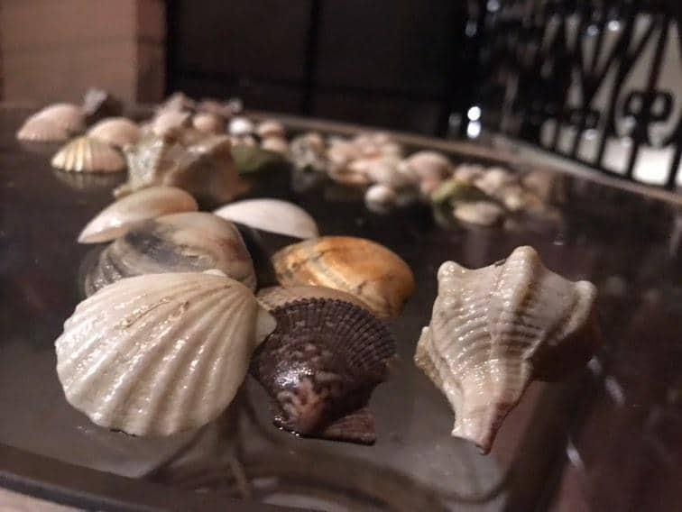
Co se týče řecké fauny, není moc bohatá. Ale najdeme zde například i ohrožené druhy, jako je medvěd hnědý, rys ostrovid, vlk, srna, divoká koza, liška nebo divoké prase. Ze zástupců ptáků je to například sokol, orel či sova a při troše štěstí zde lze spatřit i ledňáčka nebo žlunu zlatou. Ze života hmyzu se zde vyskytuje škorpion, cikády, štíři nebo mnohonožky.

6. den
Datum: 4.10.2022
Náplň práce: Sběr oliv
Doprovodný program: Návštěva Monolithy, večerní workshop u Hasana v restauraci
Nová slovní zásoba:
 | Thálassa | Moře
 | Ammos | Písek
 | Ouranós | Nebe
 | Paralía | Pláž
 | Kýma | Vlna
 | Sea | Moře
 | Sand | Písek
 | Sky | Nebe
 | Beach | Pláž
 | Wave | Vlna

Dnešní den začal ve znamení práce. Ráno jsme si sbalili věci a odjeli do sadu sbírat olivy jako každý všední den. Na naší práci se nic nezměnilo. Netrvalo dlouho a přišel konec 1. směny. Vystřídali jsme se s druhou skupinou, jeli jsme na oběd a hned z restaurace jsme se rozhodli, že se pojedeme koupat na pláž jménem Monolithy. Po dvou hodinách jsme se vrátili zpátky na penzion a měli chvilku času než jsme se vydali na večeři do restaurace, kterou vlastní Hasan, kde jsme měli ochutnávku typických řeckých jídel. Nechybělo Stifado či salát jménem Tabbouleh.

Mořská řecká zvířata
Jelikož je to přímořský stát, tak nesmíme zapomenout na mořské živočichy. Mnoho zástupců ryb, tuleňů a mořských želv, mořských ježků, medúz, rejnoků nebo pestře zbarvených murén.
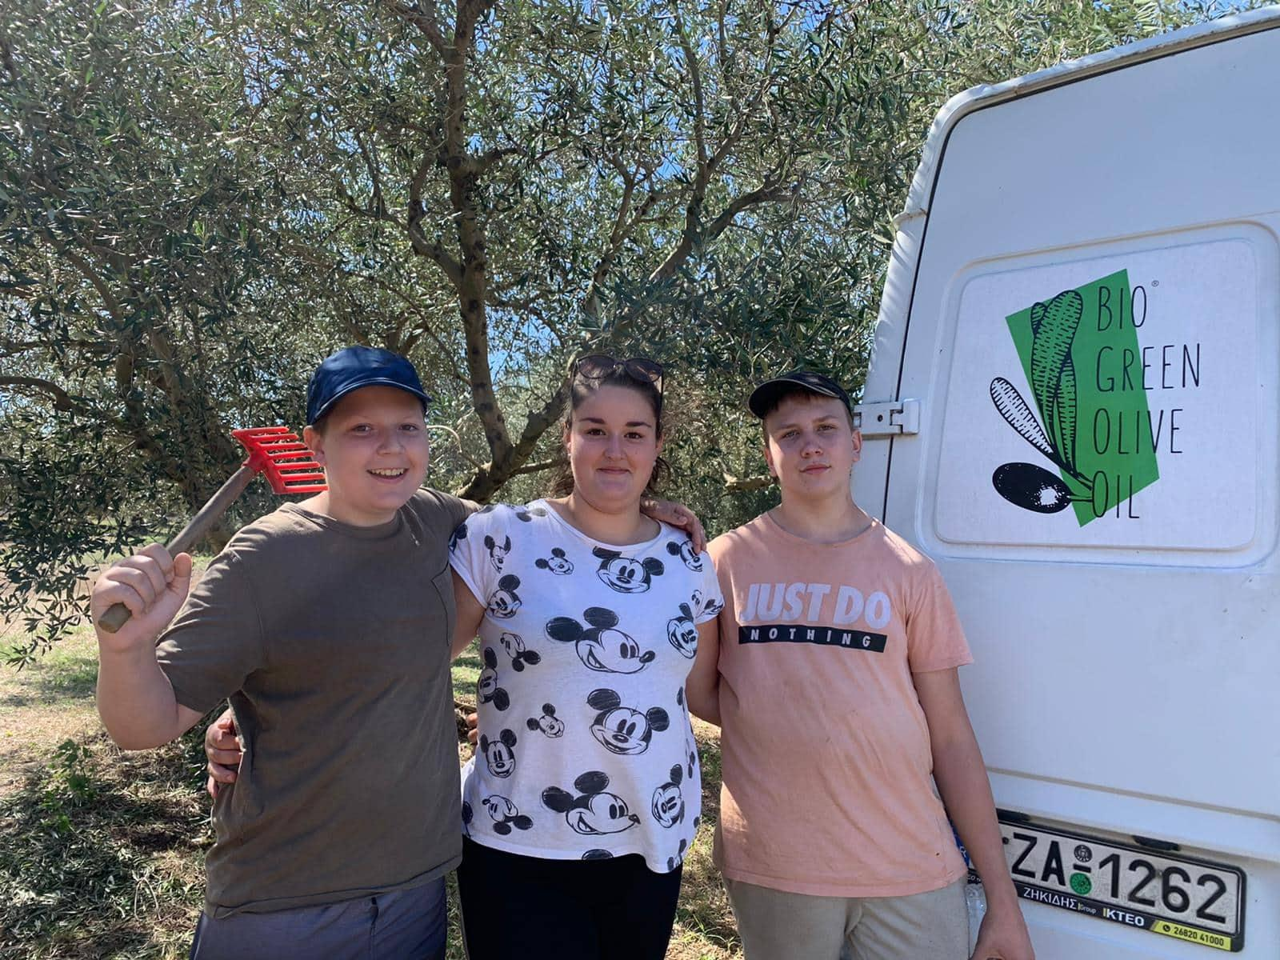

HYPERLINK \l "_top" HYPERLINK \l "Obsah" Zpět (1. strana)

- 7. den

Datum: 5.10. 2022
Doprovodný program: Exkurze na ostrov Lefkada
Nová slovní zásoba:
 | Stafýlia | Hroznové víno
 | Ploío | Loď
 | Chalí | Koberec
 | Foinikópteros | Plameňák
 | Ródi | Granátové jablko
 | Grapes | Hroznové víno
 | Boat | Loď
 | Carpet | Koberec
 | Flamingo | Plameňák
 | Pomegranate | Granátové jablko

Po vydatné snídani jsme se vydali na ostrov Lefkada. Během cesty nás fascinovalo spoustu věcí, například hejno plameňáků, které se zrovna krmilo mořskými korýši v zátoce, nebo také obrovský zvedací most, který umožnil průjezd plachetnicím přes kanál. Jakmile jsme dorazili do města, učitelé nám sdělili místo srazu, což byla restaurace s názvem Dalton kde nás čekal oběd a dostali jsme rozchod po městě. Procházka po úzkých a taktéž nádherných uličkách byla nezapomenutelná a velmi nás nadchla. Samozřejmostí pro nás bylo navštívit i obchůdky se suvenýry, ať máme nějaké památky na tyto krásné chvíle. Po návštěvě již zmiňované restaurace jsme se byli podívat na vesničku, kde bylo muzeum se zaměřením na starodávná řecká řemesla, kde patřilo například tkaní koberců a nebo lisování oleje či lisování hroznové šťávy, pečení chleba a dalších zajímavých věcí. Na zakončení výletu jsme se byli okoupat na lefkádské pláži a jeli jsme zpět na penzion.
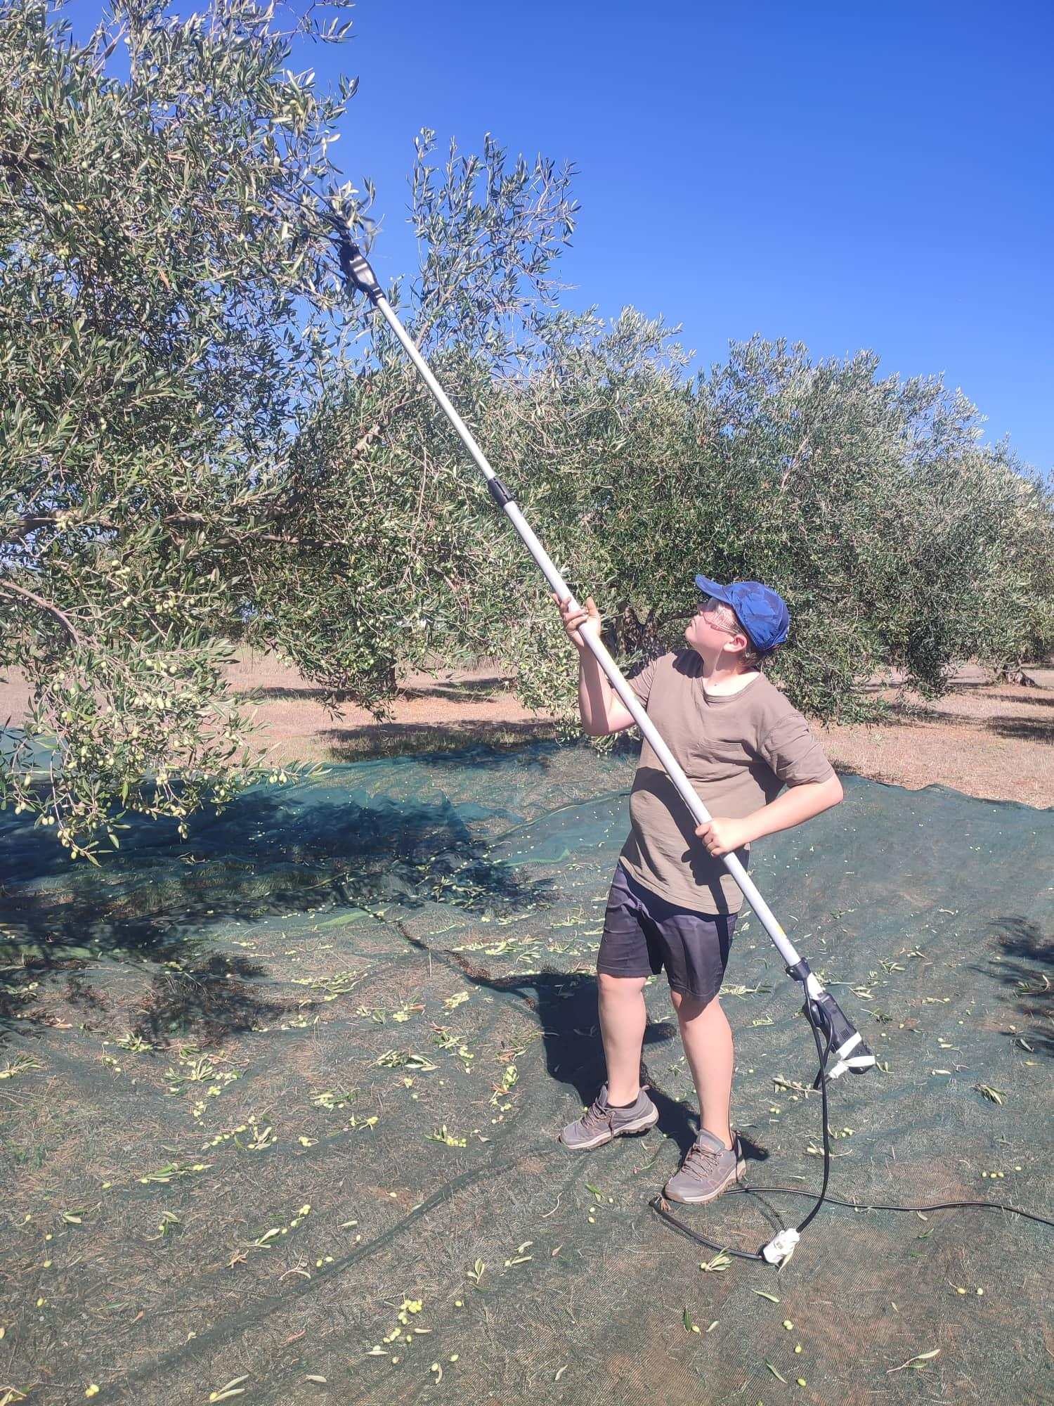
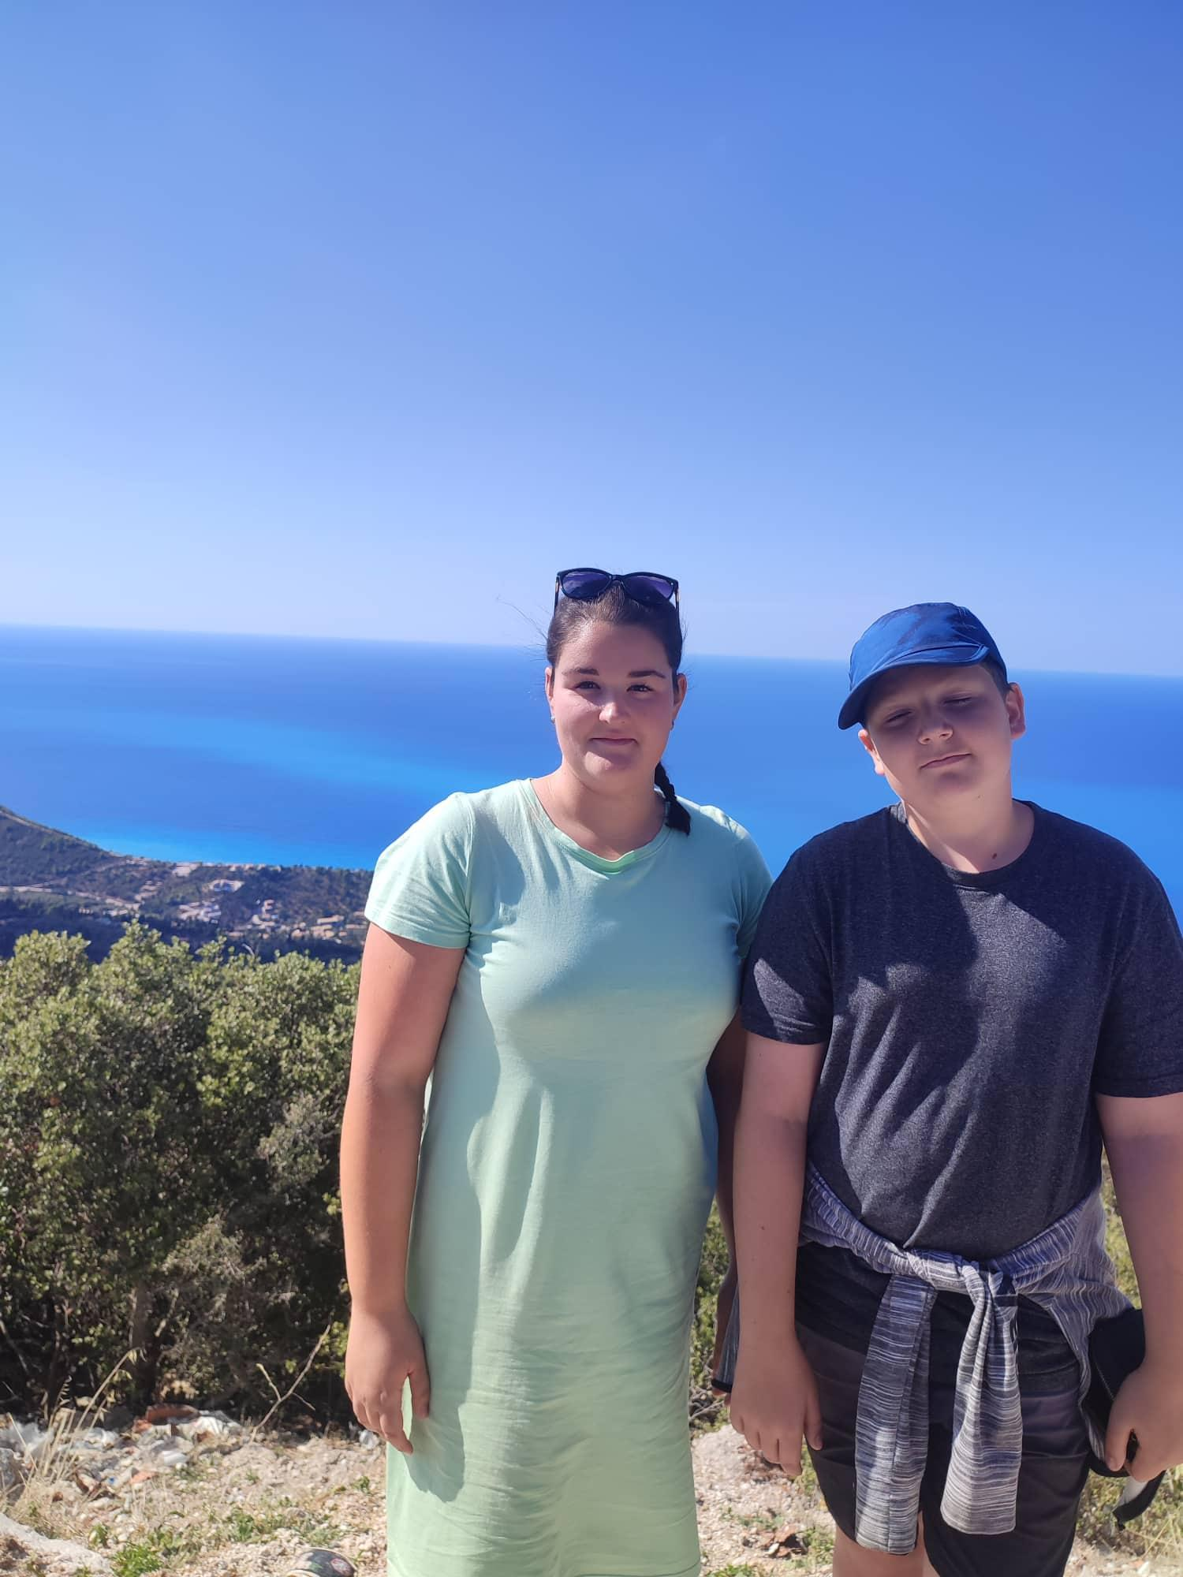

8. den

Datum: 6.10.2022
Náplň práce : Práce ve sklenících
Doprovodný program: Výlet za delfíny
Nová slovní zásoba:
 |  | Delfíni | Delfín
 |  | Sardélla | Sardinka
 |  | Garída | Kreveta
 |  | Gláros | Racek
 |  | Tragoúdi | Píseň
 | Dolphin |  | Delfín
 | Sardine |  | Sardinka
 | Shrimp |  | Kreveta
 | Seagull |  | Racek
 | Song |  | Píseň

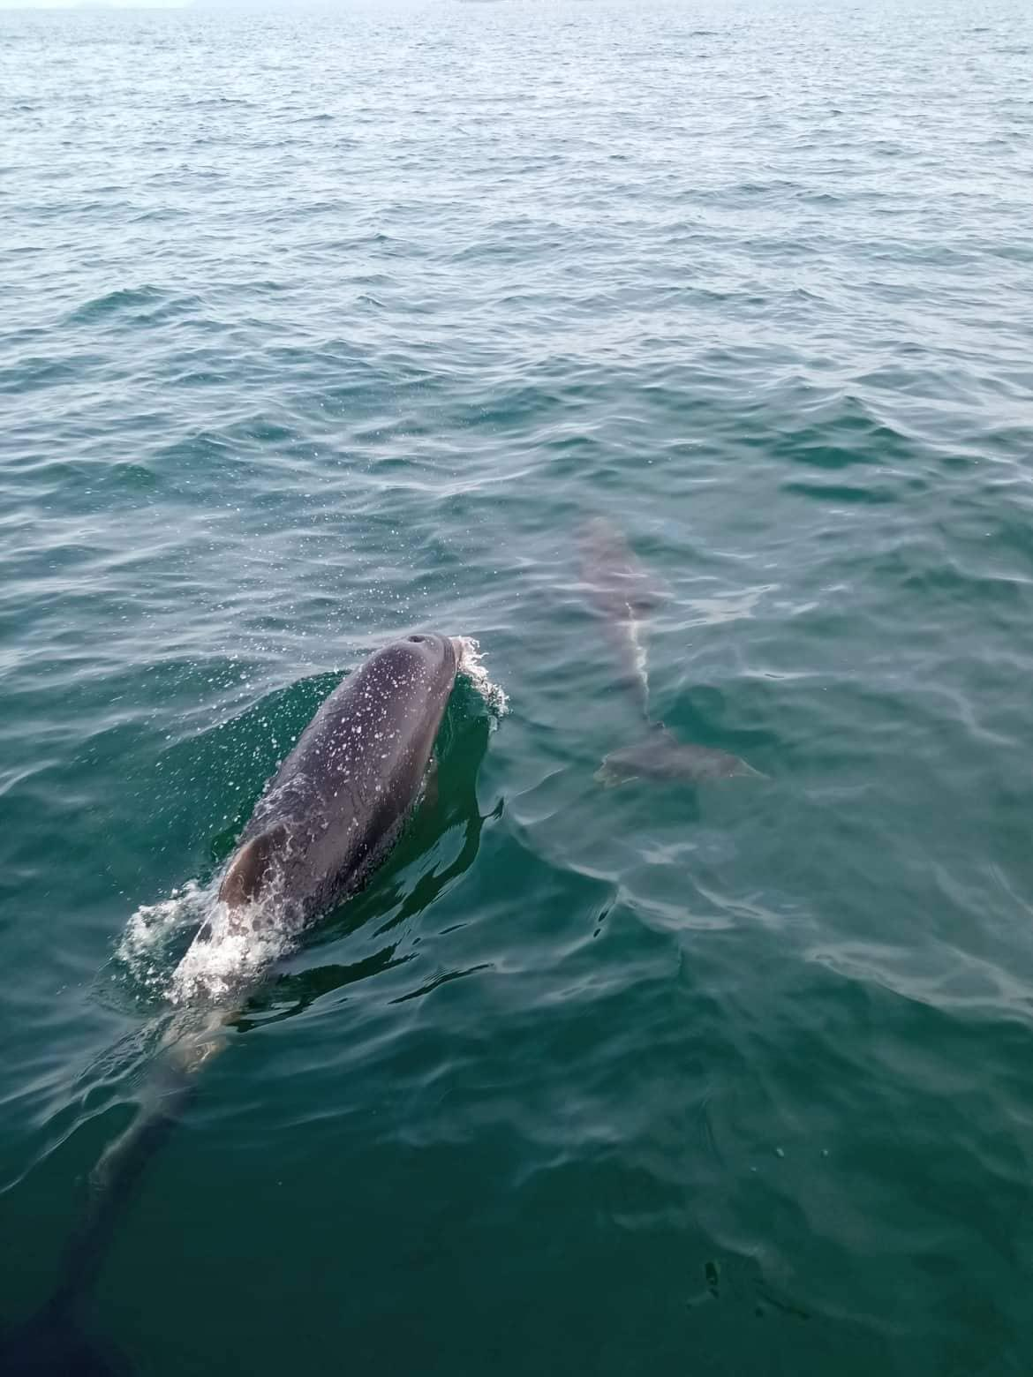
Přibližně kolem 9:30 jsme se nalodili a vypluli jsme na dobrodružnou výpravu za delfíny. Po cestě na místo určené nám pan kapitán řekl pár zajímavostí o Amvrakijském zálivu, co zde žije a nežije, na co si máme dávat pozor a tak dále. Když jsme zajeli kousek dál od přístavu, byli vidět mořské sádky. Zanedlouho jsme konečně zahlédli ploutev, která se vynořovala z vody a usoudili jsme, že jsme delfíny konečně našli. Radostné výkřiky, jásot a tleskání pak přilákalo mnohem více jedinců a my se cítili jako malé děti, když jim dáte novou hračku kterou si moc přáli. Pocit, který jsme všichni zažívali, je nezapomenutelný. Tato nálada z nás sršela ještě další dvě hodiny. Potom jsme se odebrali blíže k pevnině a dostali jsme svolení, že se můžeme okoupat. Netrvalo dlouho a všem nám vyhládlo. K jídlu jsme měli smažené sardinky a krevety, slávky na více způsobů, bramborový a zeleninový salát a plno dalších dobrot. A protože se blížil čas práce, museli jsme se vrátit zpět do přístavu, jít se převléct na penzion a řidiči nás odvezli do skleníků. Někteří z nás sbírali plodovou zeleninu a jiní zase vytrhávali plevel. Ke konci dne jsme se byli projít ve městě a zbytek dne se táhl v odpočinkovém duchu.

HYPERLINK \l "Obsah" HYPERLINK \l "Obsah" Zpět (1. strana)

- 9. den

Datum: 7.10.2022
Náplň práce: Sběr oliv
Doprovodný program: Noční Preveza
Nová slovní zásoba:
 |  | Drómos | Ulice
 |  | Deípno | Večeře
 |  | Limáni | Přístav
 |  | Astéri | Hvězda
 |  | Petséta | Ručník
 | Street |  | Ulice
 | Dinner |  | Večeře
 | Harbor |  | Přístav
 | Star |  | Hvězda
 | Towel |  | Ručník

Po trochu volnějších dvou dnech dnes přišla na řadu zase práce v sadu. To znamená roztahování sítí, zčesávání oliv z větví na které dosáhneme pomocí “hrábí“, zčesávání oliv pomocí vibračních teleskopických tyčí, sběr oliv ze sítí, odlisťování a uskladnění do chladící dodávky. Odpoledne byl v plánu vzdělávací program s Jakubem Kubačkou, kdy jsme jeli na pláž Mytikas hledat zkamenělé mušle a byla možnost se i okoupat. Večer v rámci vzdělávacího programu jsme dostali od učitelů peníze a měli jsme za úkol se sami vypravit do restaurace a dát si večeři. Následovala noční procházka Prevezou a celí unavení jsme se vrátili zpět na penzion a šli odpočívat.

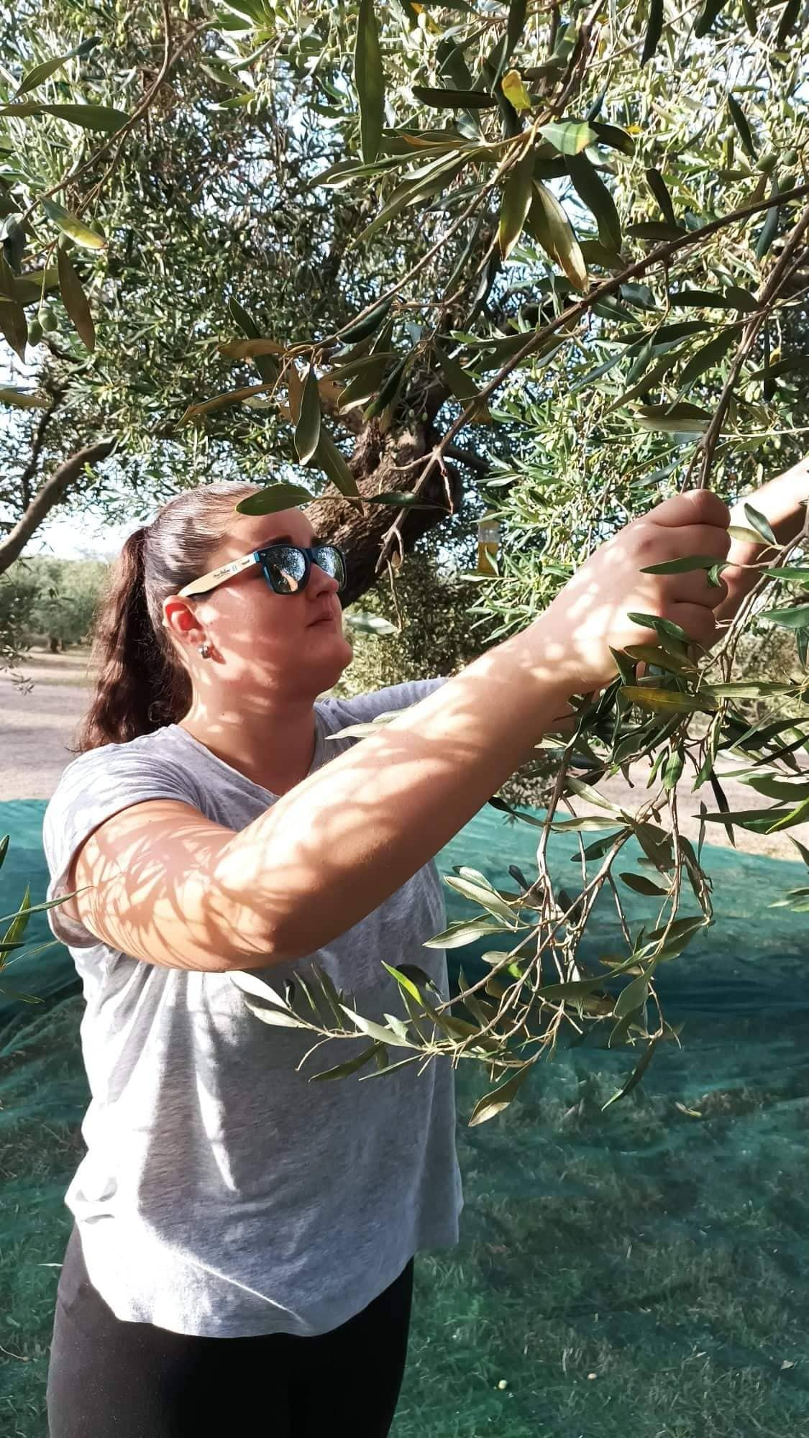

HYPERLINK \l "_top" Horní část dokumentu

- 10. den

Datum: 8.10.2022
Doprovodný program: Celodenní exkurze v horách
Nová slovní zásoba:
 |  | Spílaio | Jeskyně
 |  | Monastíri | Klášter
 |  | Vounó | Hora
 |  | Ydatóptosi | Vodopád
 |  | Vouná | Pohoří
 | Cave |  | Jeskyně
 | Monastery |  | Klášter
 | Mountain |  | Hora
 | Waterfall |  | Vodopád
 | Mountains |  | Pohoří

Celodenní exkurze v horách, konkrétně v pohoří jménem Pindos. Naše 1. zastávka byla ve vápencové jeskyni kde je stabilně 18 stupňů Celsia. Viděli jsme stalaktity, stalagmity a stalagnáty a pár prohlubní naplněné vodou z krápníků, byla také slyšet řeka, která jeskyní protéká. Naše 2. zastávka byla v klášteře, jež byl zabudovaný ve skále. Celý jsme si jej prošli a byli fascinováni, jak někdo něco takového mohl vytvořit. 3. zastávka byla v městečku, kde jsme si dali oběd a po obědě jsme měli rozchod, kdy jsme měli za úkol si jej projít. Navštívili jsme náměstíčko, kostel a plno malebných, úzkých uliček. Naše poslední zastávka směřovala k vodopádům. Kdybychom to měli popsat jednou jedinou větou, byli jsme touto krásou unešení. Pár odvážlivců, které ve skupině máme se odhodlali i okoupat, voda měla maximálně 7 stupňů Celsia, takže klobouk dolů. Po cestě zpět na penzion jsme v autě všichni vytuhli a byli plní zážitků.
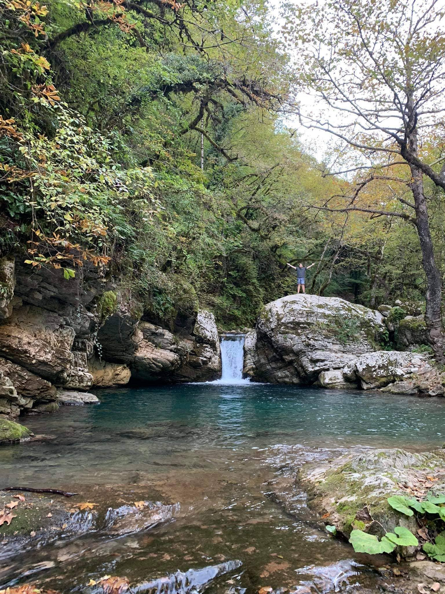

- 11. den

Datum: 9.10.2022
Náplň práce: Sběr oliv v sadu
Volnočasové aktivity: Noční Preveza, vaření palačinek
Nová slovní zásoba:
 |  | Alexíptoto | Padák
 |  | Vráchos | Skála
 |  | Pilós | Hlína
 |  | Skýlos | Pes
 |  | Tiganíta | Palačinka
 | Parachute |  | Padák
 | Rock |  | Skála
 | Clay |  | Hlína
 | Dog |  | Pes
 | Pancakes |  | Palačinka

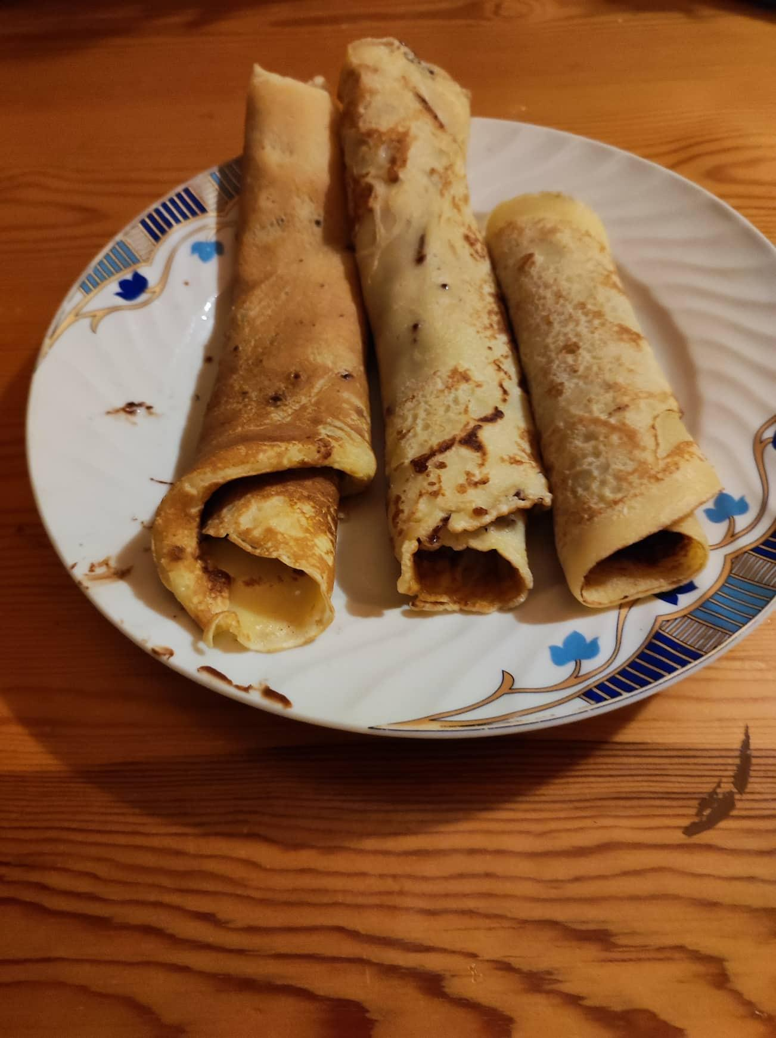
Protože jsme byli jeden den na výletě na Lefkádě, dneska nás čekala o to delší praxe. Očesávání oliv, sběr, odlisťování a skládání beden do chlazené dodávky nebylo výjimkou. Dnešní pracovní den se lišil také tím, že jsme pracovali i v druhém sadu, který p. Panos a pí. Eleni obhospodařuje. V tomto sadu rostou stromy odlišné odrůdy a to koroneiki. Tato odrůda má odlišný tvar plodů. Plody jsou menší a kulatější. Další odlišnost je charakteristika těchto plodů. Olivy obsahují menší množství polyfenolů, zato větší množství vonných silic. Jednalo se o mladé stromy, takže oliv bylo na těchto stromech méně. Strava, kterou zde máme je opravdu moc pestrá a moc chutná. Velice obdivujeme lidi, kteří jsou součástí týmu a starají se o naši stravu. Proto jsme je chtěli překvapit a jednou jim připravit něco my. Volba byla naprosto jasná! Připravili jsme palačinky a všichni sladkou tečku po skvělé večeři uvítali. Ještě doplním, že palačinky se skládaly z mouky, mléka a vajíčka. Nakonec jsme palačinky dozdobili domácí marmeládou z místních zdrojů.
- 12. den

Datum: 10.10.2022
Náplň práce: Sběr oliv v sadu
Doprovodný program: Procházka po noční Preveze
Nová slovní zásoba:
 |  | Edafos | Půda
 |  | Manitári | Houba
 |  | Fýki | Řasa
 |  | Achinós | Mořský ježek
 |  | Theátro | Divadlo
 | Soil |  | Půda
 | Mushroom |  | Houba
 | Seaweed |  | Řasa
 | Sea urchin |  | Mořský ježek
 | Theatre |  | Divadlo

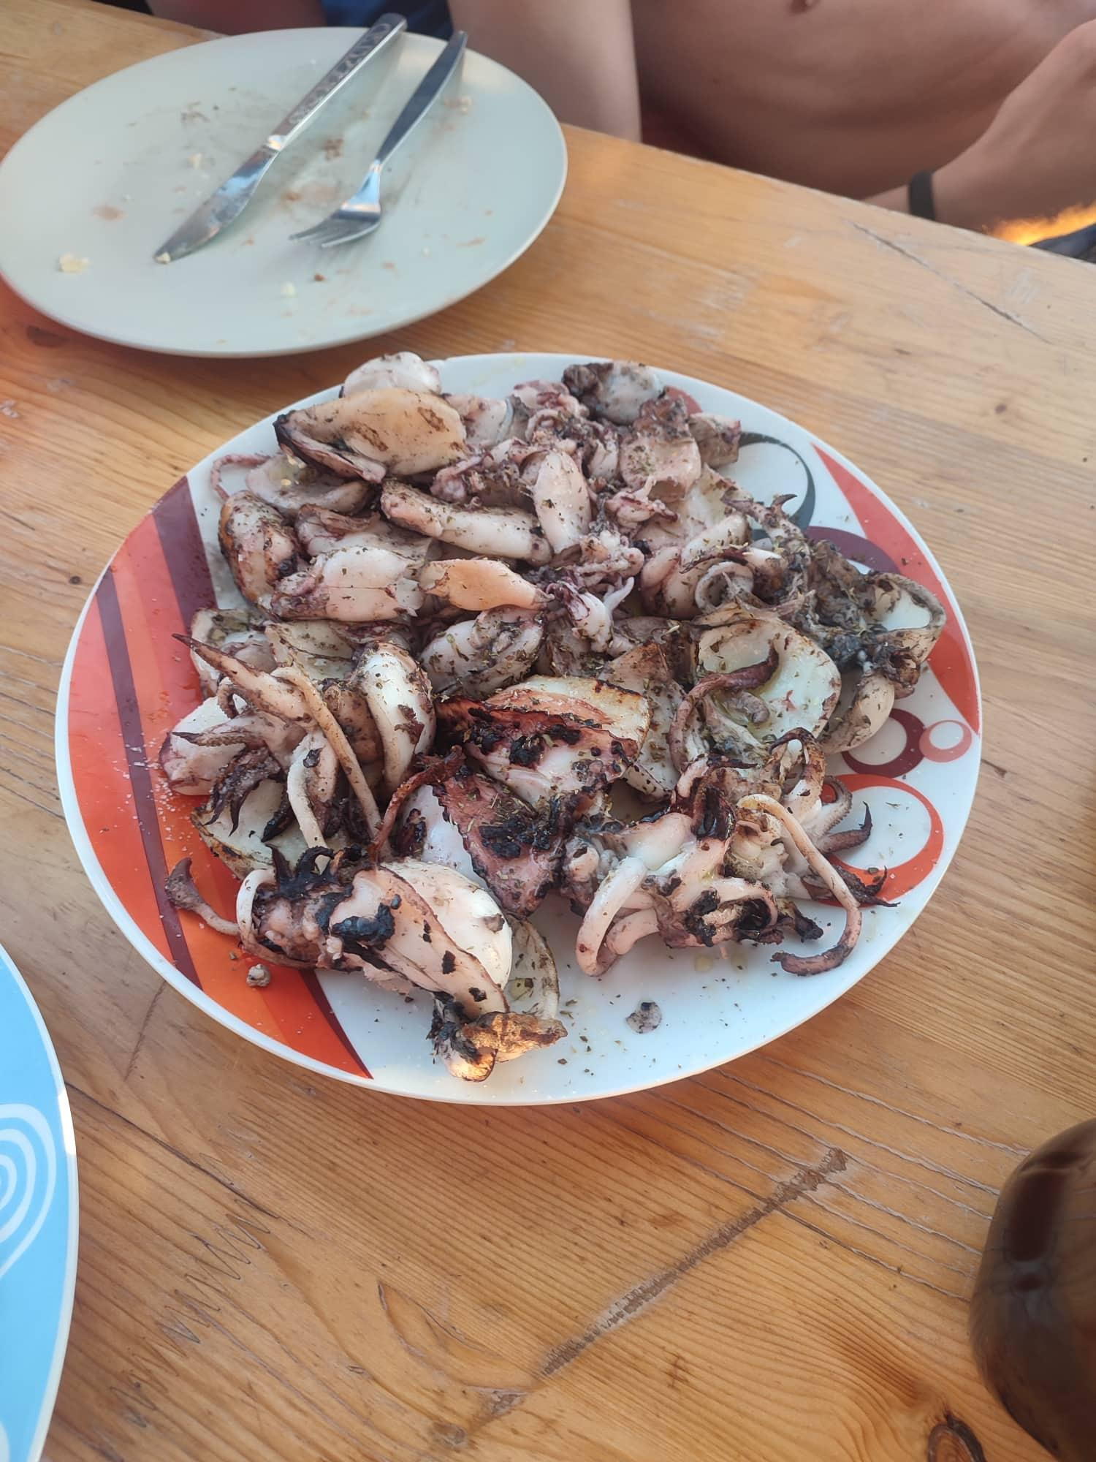
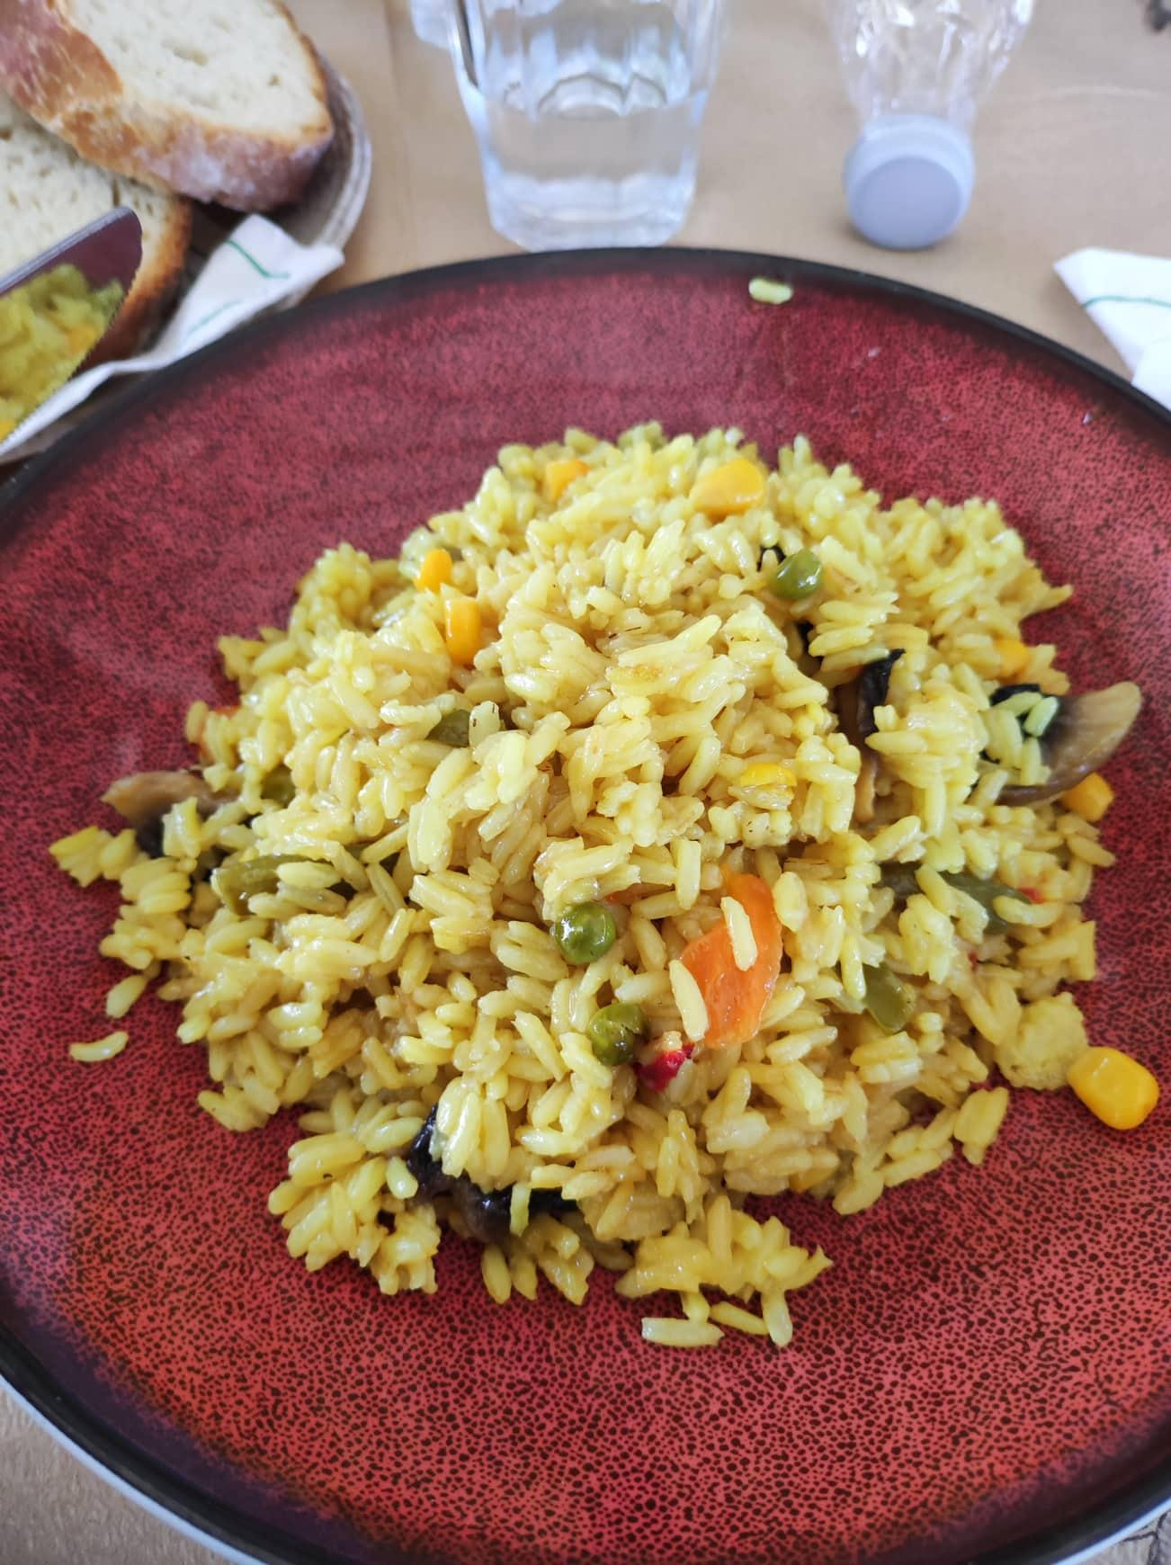
Když jsme dnes vstali, bylo zataženo a moc se nám do práce nechtělo, ale jak se říká ´´bez práce nejsou koláče´´ a tak jsme se převlékli do monterek a vyrazili jsme na náš poslední den v sadu. Přijeli jsme tam, poroztahovali jsme si sítě pod stromy, vzali jsme si hrabky a začali jsme olivy zčesávat. Jakmile jsme dokončili zčesávání hrabkami, nastoupili kluci společně s Panosem a Dimitrisem s teleskopickými vibračními tyčemi a zčesávali také. Hned co jsme strom dodělali, posbírali se sítě s olivami, vysypaly do beden a odvezli nebo odnesli k odlisťovači, kde jsme se každý po chvíli střídali, abychom si jakože trošku oddechli. Mezi tím co 2 lidi odlisťovali, zbytek čety pokračoval v prostírání a zčesávání oliv a jak už to tak bývá zvykem, nic se do konce směny neměnilo. Po obědě jsme si jeli naposledy užít moře a sluníčko, protože tohle měl být náš poslední slunečný den po zbytek pobytu. Večer jsme si udělali procházku po Preveze a celí unavení jsme večer padli do postele jako hrušky.

Ukázka řeckého jídla
- 13. den

Datum: 11.10.2022
Náplň práce: Práce ve skleníku
Volnočasové aktivity: Procházka po Preveze, barbecue party u Eleni
Nová slovní zásoba:
 | Ntomáta | Rajče
 | Vrochí | Déšť
 | Thermokípio | Skleník
 | Stélechos | Stonek
 | Metaforá | Vozík
 | Tomato | Rajče
 | Rain | Déšť
 | Greenhouse | Skleník
 | Stem | Stonek
 | Carriage | Vozík

Dnes jsme místo do sadu šli pracovat do skleníku k panu Chalkiasovi. Dostali jsme za úkol stříhat rajčata. Než jsme se naučili jak se to má správně dělat tak už byl samozřejmě konec směny…. Ale to moc předbíháme. Zástupce pana Chalkiase nám rozdal nůžky, zavedl nás do skleníku a vysvětlil nám jak to máme dělat. Z každé jednotlivé rostliny jsme měli odstřihnout tolik listů, aby bylo snadné se ke zralým rajčatům dostat. Občas se cvb ,stalo že nám ujela ruka a ustřihli jsme i větvičku s rajčaty, za to jsme se ale omluvili, bylo nám odpuštěno a pracovali jsme dál. Nikomu se naštěstí s nůžkami v ruce nic nestalo a přišel konec směny. A protože dnes pršelo tak jsme po obědě měli čas dodělat si deníky a začít pomalinku balit věci na zpáteční cestu domů. K večeru se ale počasí umoudřilo a my byli pozváni na Barbecue party k Eleni domů. A jak už to tak na párty bývá, jedlo se, mlsalo se, zpívalo se a bylo nám všem velmi dobře. Byla nám nabídnuta možnost že se můžeme jít ještě projít po Preveze, samozřejmě nikdo neodmítl. Večer jsme přišli, zalezli do postelí a šli jsme spát.
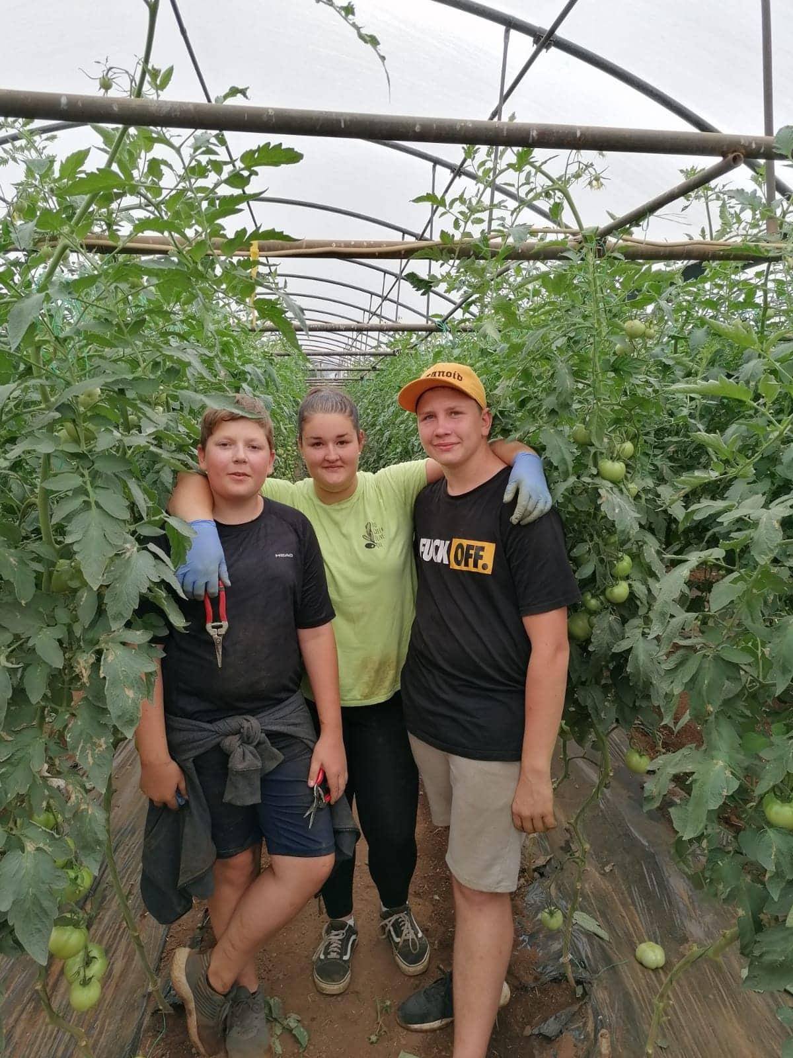
14. den
Datum: 12.10.2022
Náplň práce: Práce ve skleníku
Nová slovní zásoba:
 |  | Aráchni | Pavouk
 |  | Lemóni | Citrón
 |  | Fráktis | Plot
 |  | Psino sta karvouna | Gril
 |  | Apochairetismós | Rozloučení
 | Spider |  | Pavouk
 | Lemon |  | Citrón
 | Fence |  | Plot
 | Grill |  | Gril
 | Farewell |  | Rozloučení

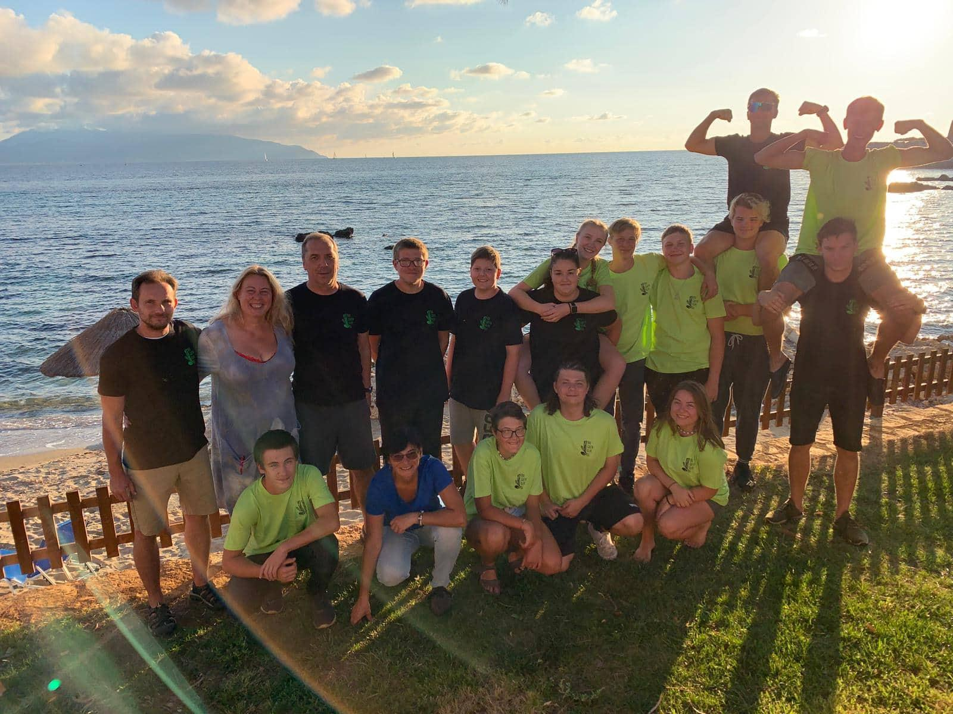
Dnešek jsme opět strávili ve skleníku. Stříhání rajčat nás neminulo, ale potom jsme šli ještě vytrhávat plevel mezi pórkem. Náš poslední celý den v Řecku a tak jsme si ho přece museli užít. Hned po práci jsme měli oběd a po obědě rozchod po městě. Byli jsme si dokoupit ještě pár suvenýrů domů, rozloučit se s přístavem, rozloučit se s přáteli, které jsme si během doby na tomto místě našli a vraceli se na penzion, protože nás čekalo rozdávání certifikátů. Všichni jsme se sešli, navzájem si poděkovali, pár pěkných a srdcehřejivých slov, rozdání certifikátů, objetí, převléct se a šup na večeři k Hasanovi. Měli jsme tradiční řeckou Musaku, skládá se z brambor, lilku, mletého masa, rajčatové omáčky a vše je polité bešamelem. Poslední noční procházka po Preveze, dobalit věci a vyspat se na cestu domů.
15. den
Datum: 13.10.2022
Doprovodný program: Odjezd domů
Nová slovní zásoba:
 |  | Bankéta | Bageta
 |  | Arkoúda | Medvěd
 |  | Iliáka panel | Solární panel
 |  | Propéla | Vrtule
 |  | Enthýmio | Suvenýr
 | Baguette |  | Bageta
 | Bear |  | Medvěd
 | Solar panel |  | Solární panel
 | Propeller |  | Vrtule
 | Souvenir |  | Suvenýr

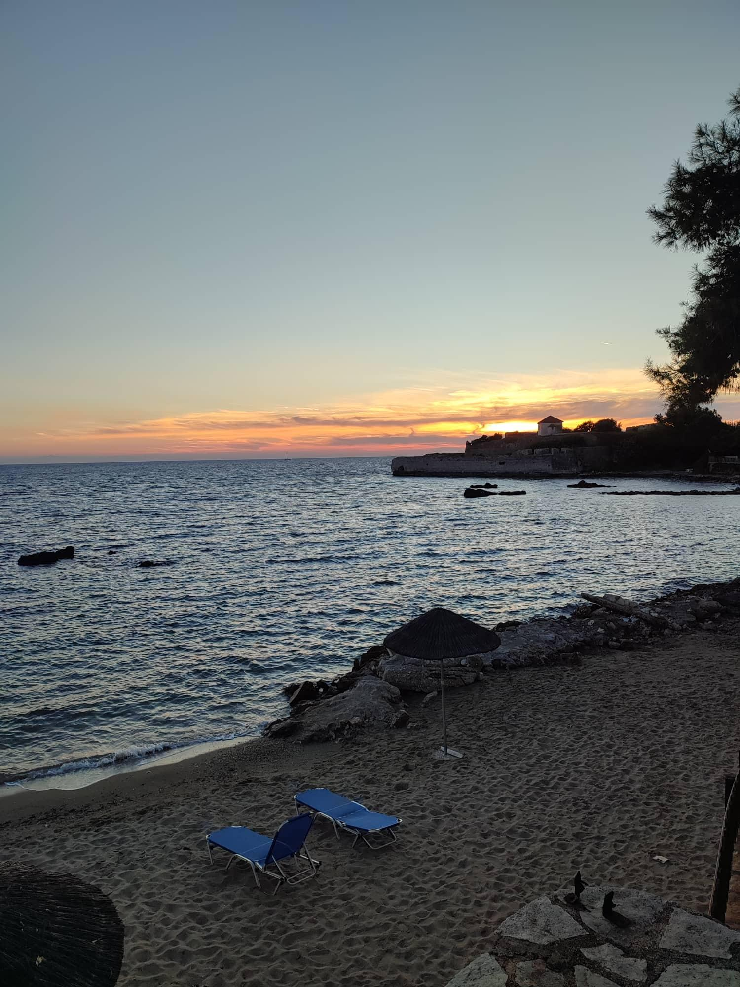
Poslední východ slunce, poslední snídaně, poslední namočení nohou v moři, sbalit věci na cestu, uklidit pokoj, kufry do aut, kontrola pokojů, loučení s Eleni, zabrat místo v autě, pár slziček a hurá domůůůůů! Jen co jsme vyjeli z Prevezy, všichni usnuli. Ještě v Řecku jsme zastavili na oběd a chviličku měli přestávku, aby si řidiči mohli trochu odpočinout. Cesta pokračovala přes makedonské a srbské hranice. Náš dnešní den měl cíl v Srbsku v Bělehradě v penzionu jménem Eleganc.
16. den
Datum: 14.10.2022
Doprovodný program: Konečná cesta domů
Nová slovní zásoba:
 |  | Spíti | Domov
 |  | Oikogéneia | Rodina
 |  | Enthousiasmós | Nadšení
 |  | Chamógelo | Úsměv
 |  | Enankalismós | Objetí
 | Home |  | Domov
 | Family |  | Rodina
 | Enthusiasm |  | Nadšení
 | Smile |  | Úsměv
 | Embrace |  | Objetí

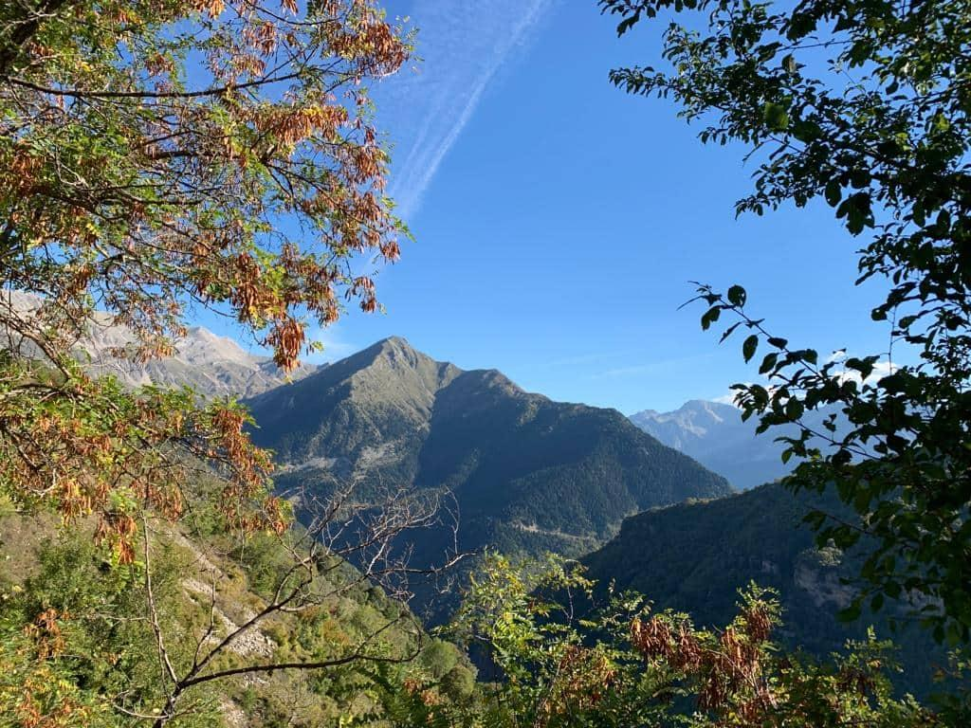
Probuzení v Srbsku, velmi vydatná snídaně a hurá do aut. Všichni jsme se těšili, až večer uvidíme svoje rodiny. Cesta od hotelu k hranicím s Maďarskem trvala asi 2 hodinky. Maďarsko nám trvalo přejet přibližně 4 hodiny. Stavovali jsme se zde ještě na polévku. Na maďarsko-slovenských hranicích jsme byli kontrolování velmi přísně.. ale projeli jsme. Slovensko asi 1 hodinu a konečně jsme spatřili naši rodnou zem. Byli jsme šťastní, ale na druhou stranu nás mrzelo, že to všechno uteklo jako voda. Na místo určené jsme dorazili kolem 19:00. Loučení, poděkování, přivítání s rodinami, slzičky a odjezd do našich domovů.
- Evaluace

Co se mi líbilo nejvíc: Nejvíce se nám líbil výlet za delfíny a také na vodopády.

Nejlepší momenty: Pro nás byl nejlepší zážitek vidět delfíny, jak nám poskakovali kolem lodi. A samozřejmě počasí, 30 stupňů v Řecku a 10 stupňů v Česku… Všichni nám záviděli.

Nejhorší momenty: Nejhorší bylo loučení s Řeckem a cesta autem, která byla velice náročná, protože se všichni nemohli dočkat až dojedeme domů.

Hodnocení praxe (známkou – jako ve škole) 1*

Přínos pro odbornost
1

Přínos pro jazykovou komunikaci

1

Spokojenost s organizací praxe
1

